# Vaccination Résultats – Document de travail élève (DTE1)



## Scénario 1 – Résultats

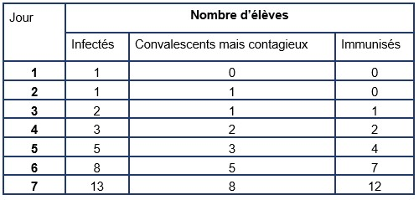

1. Peux-tu prédire combien de personnes seront infectées   
   au bout de deux semaines ?

____________________________________________

1. À ton avis, que deviendraient les résultats si la deuxième   
   personne infectée avait un système immunitaire déficient ?

____________________________________________

1. Dessine un graphique du nombre de personnes infectées   
   au cours du temps.

## 

## Scénario 2 – Résultats

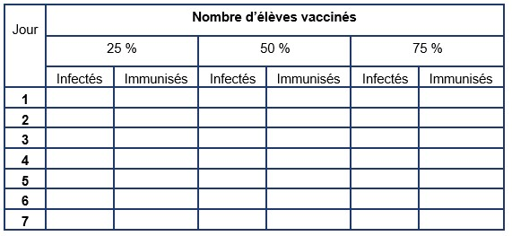

1. À mesure que davantage de personnes sont vaccinées, que devient la transmission de l’infection ?  
   _______________________________________________________
2. Dessine un graphique pour illustrer les résultats.